4 класс

Изобразительное искусство

Примерный вариант работы
в рамках промежуточной аттестации в 2022-2023 уч. г

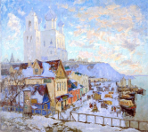
А-1. Рассмотри репродукцию, определи, к какому виду изобразительного искусства она относится.
А) живопись
Б) скульптура
В) архитектура
Г) декоративно-прикладное искусство

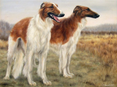
А-2. Рассмотри репродукцию, определи, к какому жанру изобразительного искусства она относится.
А) пейзаж Б) портрет В) натюрморт Г) анималистический

А-3. Определи к какому виду народного промысла относится данное изображение.
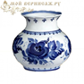
А) хохлома Б) гжель В) жостово Г) дымка

А-4. Рассмотри репродукцию И.И. Левитана «Золотая осень». Определи, какие цвета преобладают в картине.
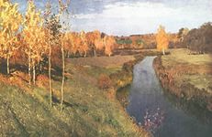
А) тёплые Б) холодные

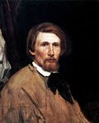
Прочитай текс и ответь на вопросы к нему.
Русский живописец. Он родился в Вятской губернии, в семье сельского священника. По настоянию родителей он учился в духовном училище, а потом в семинарии. В 1867 году Васнецов оставил семинарию и уехал в Петербург, начал учиться в Рисовальной школе. Деньги для поездки в Петербург юноша получил, написав две картины маслом и разыграв их в лотерею. В 1868 году он поступил в Академию художеств. Во время учёбы он зарабатывал на жизнь рисунками и гравюрами. Два года работал во Франции, где написал полотно «Балаганы в Париже» и создал эскиз к будущему шедевру «Богатыри». За свою жизнь художник оставил богатое наследие. Около двадцати лет художник работал над монументальной картиной «Богатыри». После революции 1917 г. продолжал создавать былинные и сказочные полотна. Многим замыслам художника не суждено было осуществиться. Он умер в Москве, в своей мастерской.
В-1 О каком художнике говорится в тексте? _____________________________________
В-2 Над какой картиной художник работал более 20 лет? _________________________
В-3 В каком жанре работал художник? _________________________________________

С-1. Изобрази геометрический орнамент внутри данной фигуры.

